《生物信息、精准医疗与大数据分析国际会议》通知
（第二轮）

主办单位：海南师范大学

协办单位：数据科学与智慧教育教育部重点实验室
计算科学与应用海南省重点实验室
中科院上海生命科学研究院
元码基因（北京）有限公司

会议时间：2019年11月29日—12月1日
地点：中国·海南·海口
- 会议简介
《生物信息、精准医疗与大数据分析国际会议》（International Conference on Bioinformatics, Precision Medicine and Big-Data Mining 简称 ICBPB）旨在为生物信息、精准医疗和大数据挖掘相关的学者提供一个促进和交流的平台，从而为我国生物信息学发展和应用贡献智慧与力量。
ICBPB将于2019年11月29日至12月1日在海口举行。主办单位为海南师范大学，协办单位包括数据科学与智慧教育教育部重点实验室、计算科学与应用海南省重点实验室、中科院上海生命科学研究院、元码基因（北京）有限公司等。将致力于最新的生物信息算法及其在精准医疗和临床医学方面的转化。
ICBPB征集关于生物信息、精准医疗和大数据挖掘算法及应用，且未在其它杂志上发表的文章。部分文章将被推荐到Frontiers in Bioengineering and Biotechnology、IEEE Access、Frontiers in Plant Science、Frontiers in Genetics、Current Bioinformatics等杂志上。
- 会议主题
主题1：生物信息学、大数据挖掘算法研究
- 序列分析算法，尤其高通量测序数据分析
- 单细胞数据分析流程及算法
- 分子网络算法研究
- 机器学习尤其深度学习算法研究
- 医学图像算法研究
- 生物进化算法研究
- 系统生物学算法研究
- 群体遗传学算法研究
- …
主题2：生物信息、大数据挖掘与精准医疗的应用
- 复杂疾病研究
- 癌症基因组学研究
- 癌症的组织溯源、分子分型、免疫疗法、新抗原等
- 癌症进化分析
- 疾病靶点和驱动基因研究
- 药物基因组学、药物设计和药物靶点研究
- 疾病和环境因素相关性研究
- …
- 主办和协办单位
主办单位：海南师范大学
协办单位：数据科学与智慧教育教育部重点实验室、计算科学与应用海南省重点实验室、中科院上海生命科学研究院、元码基因（北京）有限公司
会议主席：廖波、Edwin Wang（加拿大）、张洛欣（新加坡）、杨家
亮
地方组委会成员：沈有建、姚玉华、李春、龙海侠、王鹏、苏莉、彭德军、刘勇为、李满枝、纪彬彬
会议委员会成员：Edwin Wang（加拿大）、陈洛南、Henry, Xiufeng Wan(美国)、吴方向（加拿大）、蔡裕东、田埂、李国亮、丁俊军、高琳、彭绍亮、龙泉（加拿大）、黄涛、冯智兴（美国）、汪明辉（美国）、宁康、邹权、陈兴、郑小琪、周欣（美国）、张拓（美国）、郭城（美国）
- 会议时间和地点
时间：2019年11月29日至12月1日
地点：中国·海南·海口
详细日程
2019年11月29日
全天 | 10：00-22：00 | 报到注册
2019年11月30日
上午 | 8：30-9：15 | 开幕式
 | 9：15-9：30 | 合影
 | 9：30-10：15 | 报告题目：Combination of single cell sorting and proteomics to study microbial population heterogeneity  报告人：Ansqar Poetsch
 | 10：15-10：30 | 茶歇
 | 10：30-11：15 | 报告题目：Cancer immune group and single cell  报告人：Edwin Wang
 | 11：15-12：00
下午 | 分组报告
2019年12月1日
上午 | 8：30-9：15 | 报告题目：基于动力学的数据科学  报告人：陈洛南
 | 9：15-10:00 | 报告题目：Computational detecting disease molecular markers  报告人：邹权
 | 10:00-10:30 | 茶歇
 | 10:30-12:00 | 分组报告
下午 | 自由交流
- 学术报告
为了较合理地安排报告，请您认真填写会议回执和报告题目，并请于2019年11月25日前将回执反馈至swdsj2019@163.com。
- 会议相关费用
- 会议注册费收费标准（食宿费用自理）
注册费（元/人）
 | 教师及相关人士 | 学生
2019年11月25日前 | 1500 | 800
2019年11月25日后 | 1800 | 1000
- 交通费及住宿费用自理。本次会务费由海口胜意酒店管理有限公司统一收取，并开具会务发票，会务费转账时，请备注身份信息（如：生物信息、精准医疗与大数据分析国际会议，XXX（学生或教师）会务费）。受接待能力限制，本次会议限定参会人数为150人，可提前汇入指定账户或现场刷卡，不接受现金注册。
- 缴费凭证的提交
注册缴费后请及时将缴费凭证（电子版）发回邮箱swdsj2019@163.com,现场报到时提交缴费凭证原件并开具发票。
汇款账户
名称：海口胜意酒店管理有限公司
开户银行：海南银行股份有限公司海口红城湖支行
账号：6001897700011
- 会议酒店
会议酒店名称：海口明光胜意酒店（海口明光国际酒店）；
地址：海南省海口市南海大道9号。（具体路线见附件1）
前台电话：0898-32166666
- 报名方式及注意事项
邮件报名。请填写会议《回执》（见附件2），并将注册费汇款至海口胜意酒店管理有限公司账户，于2019年11月25日前将论坛回执及汇款凭证拍照发至swdsj2019@163.com邮箱。
- 联系人
本次会议招募赞助商，如有意向的赞助商，可联系
- 王鹏
Tel.15708993561
Email: pengwang621@163.com
- 彭德军
Tel.13519845380
Email:baihepdj@163.com
- 杨家亮
Tel.15801236128;
Email: yangjialiangbiosci@163.com
- 刘勇为
Tel.13637583047
Email: 798311391@qq.com
- 温馨提示
依据海口市近3年的天气情况，预测海口市11月份的气温在15℃至25℃之间，体感舒适，但因昼夜温差较大且可能下雨，建议您备好外套及雨伞。祝您出行愉快！

海南师范大学数学与统计学院
2019年11月16日

附件1
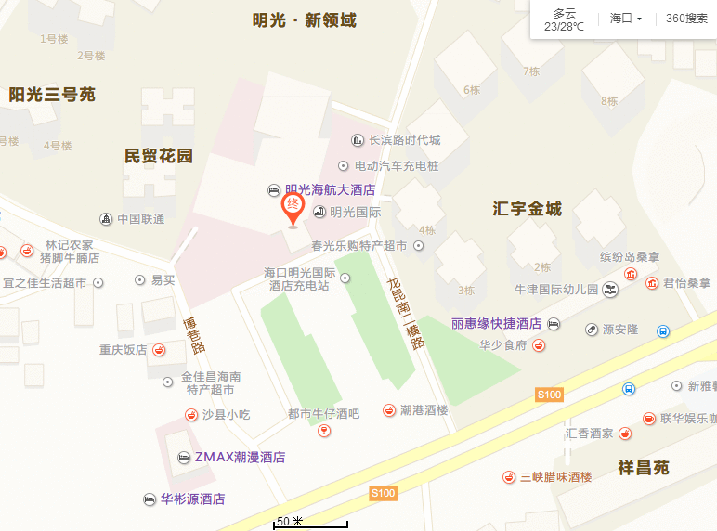

乘车路线：
一、海口美兰国际机场至海口明光胜意大酒店 乘车路线：
（1）K4、21路（始发）
起点：美兰机场站（银滩花园方向）---- 6站32分钟
下车：海南师范大学站
步行：946米（10分钟）
终点：海口明光胜意大酒店
（2）机场巴士2号线
起点：美兰机场站
步行：352米（5分钟）
乘车：美兰机场站（汽车西站方向）---- 2站28分钟
下车：海口汽车南站
步行：580米（7分钟）
终点：海口明光胜意大酒店
（3）城际动车组：
起点：海口美兰机场站（海口火车站方向）--- 2站15分钟
终点：城西站
步行：580米（7分钟）
终点：海口明光胜意大酒店
- 由美兰机场打的士至海口明光胜意大酒店，费用约60元
二、海口火车站至海口明光胜意大酒店 乘车路线：
（1）35路（始发）
步行：210米（3分钟）
起点：海口站（海口高铁东站方向）---- 37站73分钟
下车：坡巷村站
步行：304米（4分钟）
终点：海口明光胜意大酒店

附件2

《生物信息、精准医疗与大数据分析国际会议》回执

（第二轮）
姓名 |  |  | 单位
性别 |  | 职称 |  |  | 手机号码
E-mail |  |  |  | 投稿意向 |  |  | 是□ 否□
报告申请 | 是□ 否□ |  | 报告题目
房间意向 | 酒店标间 350元/标间（含单早）□ 350元/标间（含双早）□  自行预定其他宾馆 □
住宿日期 | 11月29日 □ 11月30日 □ 12月1日 □
开票信息 | 单位名称：  纳税人识别号（单位税号）：  地址、电话：  开户行支行名称及账号：
备注 | 11月份为海口旅游旺季，请各位参会代表提前预定酒店，会务组不预留房间。2019年11月25日前将回执反馈至swdsj2019@163.com。

